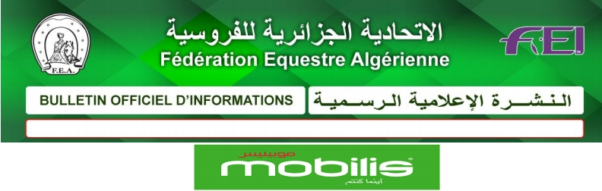

Bulletin n° 27 du 22Mars 2022

RECTIFICATIF
Liste des cavaliers sélectionnés pour la participation
à la Coupe des Nations Africaines (Cadets / Juniors), du 24 au 26 mars 2022 à l’Etrier Oranais
CAVALIERS CADETS
Nom et Prénom | Chevaux
Equipe
BOUBEKEUR MOHAMED | ULTRA DU GRAND PRES (ECURIE SABOT D’OR)
BOUKHETALA ABDERRAHMANE | QUILCHA (CHP BORDJ EL KIFANE)
FRIGAA YAHIA | VENT DES FORETS CE. (LES GRANDS VENTS)
DJEBAAR SAMY | DJAHID (ECURIE LE PEGASE)
Individuel
MESRAOUI ELYAS RAYANE | CANELLE DE ROCKLINE CSA OULED FAYAT
CAVALIERS JUNIORS
Nom et Prénom | Chevaux
Equipe
MOSTEFAOUI SOUHAIB KARIM | ARTISTE DES FORETS (ECURIE CASANOVA)
REMILI FARES NADJIB | VIRGULE DE LAVILLETTE (CSA L’ETRIER ORANAIS)
TIBI AHMED AMINE | VIKY WINNY SEMILLY (CSA EL ASSIL SKIKDA)
SAD LAIB LOUAI ABDELDJALIL | AS YOU LIKE SEMILLY (OPLA .CAROUBIER)
Individuel
MEZNAT HAMZA | EAZY GABANA (CSA OULED DE FAYAT)

Sont retenus les cavaliers de l’équipe B mentionnés ci-après ci- pour la participation aux épreuves
du CSIO - Juniors. Le score obtenu ne sera pas pris en compte pour le classement de la coupe des nations.

Nom et Prénom | Chevaux
MAZOUZI Abbes Mortada | Avero des Cabanes
MEZNAT Ismail | Altesse des forets
INAL Mohamed | Cabas des forets
ADJERIOU Macilia | Velours de breuil

